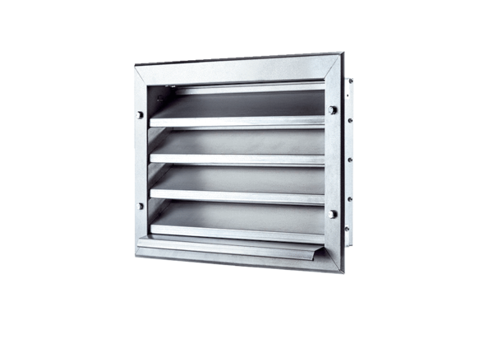Vanjska rešetka LZP 25Jedinica za pakiranje: 1 komAsortiman: D
Broj artikla: 0151.0256Proizvođač: MAICO

